Муниципальное автономное образовательное учреждение№19 «Ручеёк» города Дубны Московской области

Подготовил: Воспитатель Михайлова С.В.
Дубна, 2021
Задачи:
1. Продолжать расширять представление детей
2. Развивать творческое воображение, фантазию; воспитывать
взаимопомощь, гордость за людей данной профессии, к своей Родине;
воспитывать любовь и уважение к людям — первооткрывателям космоса.
3. Привлечь родителей к совместной деятельности.
Продукт проекта: мини-выставка «Космические просторы»
Участники проекта: дети, воспитатели, родители.
Сроки реализации проекта: 01.04.-30.04.2021 (краткосрочный)
Актуальность проекта
Одним из этапов познавательного развития дошкольников – знакомство с
понятием планета «Земля». На данном этапе важно вызвать у детей интерес к планете, на которой мы живём, желание узнать больше о её месте в космосе, сформировать представления детей о роли человека в изучении и освоении космоса.
Предполагаемый результат:
Реализация проекта позволит сформировать у детей представления о космосе и космонавтах. Получат элементарные знания о планетах солнечной системы, звёздах. Данный проект позволит развить творческую активность детей и родителей, воспитать патриотические чувства у ребенка, желание быть смелым, сильным и выносливым.
Этапы реализации проекта
1Этап. Подготовительный
- Выявление первоначальных знаний детей о космосе.
- Информация родителей о предстоящей деятельности.
- Подготовить презентации о космосе, солнечной системе, космонавтах.
- Подобрать фото - коллекцию на тему «Космос».
- Подготовить раскраски в соответствии с возрастом.
- Подбор педагогической и детской литературы по теме «Космос»: репродукции картин, портреты космонавтов, иллюстрации по теме «Планеты»; «Космонавты», художественная литература, загадки.
- Информация для родителей о предстоящей деятельности (оформление
информационного блока в родительском уголке);

2 Этап. Основной (реализация проекта)
Для реализации поставленных задач были проведены следующие
мероприятия:
1.НОД
- «Покорение космоса»
- «Путешествие маленькой звёздочки»
2.Беседы
- Беседа «Что такое космос».
Цель: дать детям представление о планетах солнечной системы, солнце,
звёздах, вызвать интерес к космическому пространству. воспитывать
уважение к людям – первооткрывателям космоса.
- Беседа «Голубая планета - Земля».
Цель: объяснить детям, что такое телескоп, космическое пространство,
показать, как прекрасна наша Земля из космоса.
- Беседа «Семья планет».
Цель: расширять представления детей о планетах солнечной системы
- Беседа «Солнце - источник жизни на Земле».
Цель: уточнить знания детей о солнце, его форме; пояснить из чего оно
состоит.

3.Конструирование
Тема: «Наш космический корабль».
Цель: изучить название составных частей ракеты; самостоятельно
конструировать ракету и фигуры космонавтов из пластмассового конструктора

4. Художественное творчество. (рисование)
Тема: Космическая фантазия «Этот космический мир».
Цель: расширять кругозор, знания детей о космосе; развивать поддерживать интерес к изобразительной деятельности;
5.Лепка
Тема: «Космонавт в скафандре».
Цель: учить детей лепить космонавта, используя игрушку в качестве натуры;
передавать форму частей игрушки.

6.Сюжетно-ролевые игры
- «Космонавты»
- «Космическое пространство»
- «Космодром»
- «Полет»
- «Открытый космос»
- «Больница для космонавтов»
7.Чтение художественной литературы
Цель: знакомить детей с литературой о космосе; воспитывать познавательную активность. Познакомить с биографией Ю. Гагарина; учить осмысливать содержание прочитанного. В. Кащенко. Найди созвездия В. Бороздин. «Первый в космосе».
- Рассказы о Гагарине Космос
- Сб. стихотворений Н. Носов. Незнайка на Луне.
- Я. К. Голованов «Дорога на космодром»,
- П. О. Клушанцев «О чём рассказал телескоп», О. А.
- Скоролупова «Покорение космоса»
- Стихотворения и загадки о космосе.
8.Изготовление стенгазеты «Мечты Непосед»

3 Этап. (результат проекта)
Мини-выставка в группе «Космические просторы»

4.Итоги проекта
В результате проекта у детей сформированы представления о космосе, космическом пространстве, о Вселенной, о первом полете на Луну, запуске спутника и ученых-изобретателях. Проект помог детям научиться добывать информацию из различных источников, систематизировать полученные знания, применить их в различных видах детской деятельности.

ПРИЛОЖЕНИЕ
Мини – выставка «Космические просторы»
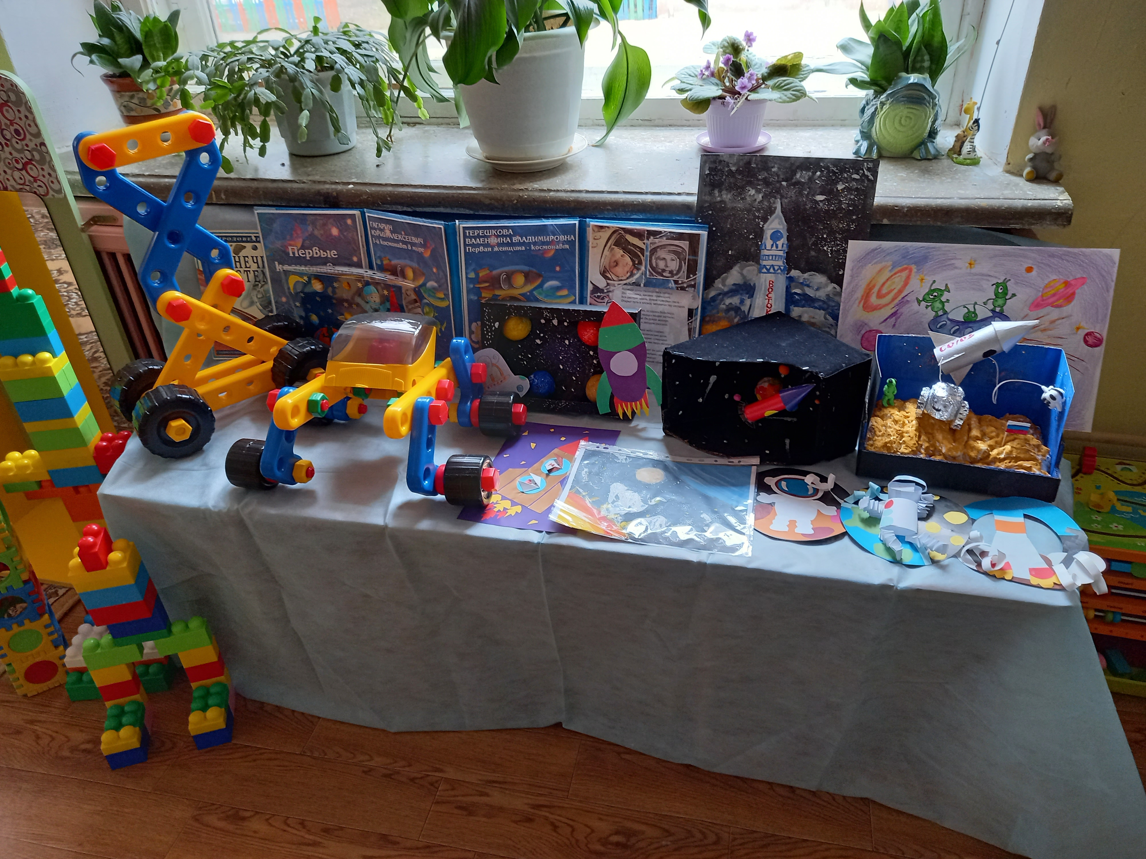
Изготовление стенгазеты 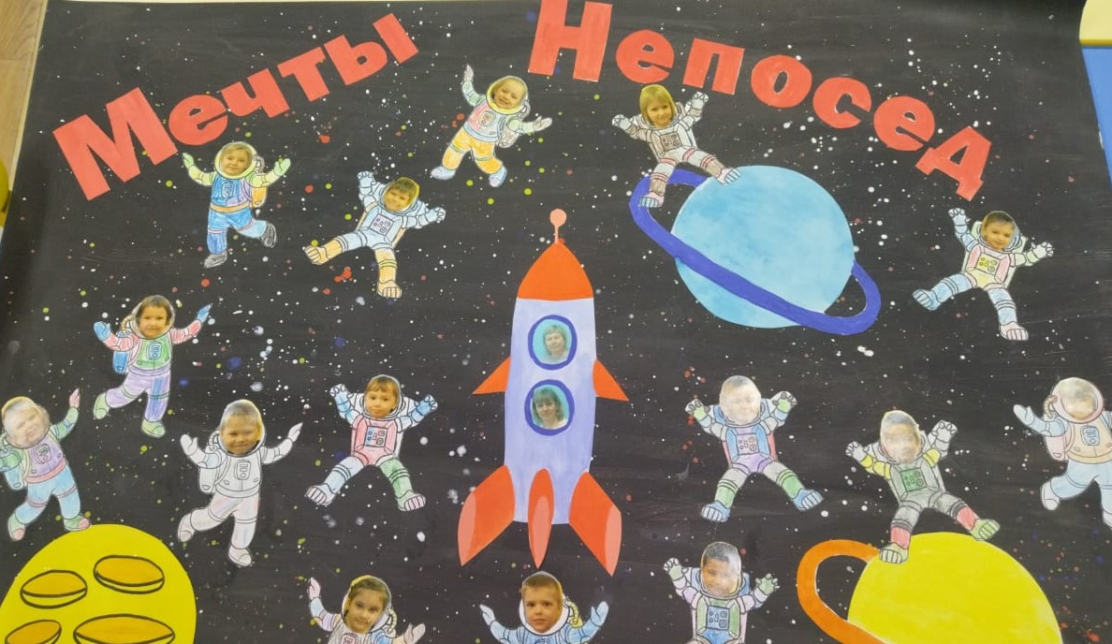

Конструируем самолет